暨南大学本科实验报告专用纸
课程名称 数字逻辑电路实验 成绩评定
实验项目名称 集成计数器功能测试 指导教师 秦岭松
实验项目编号0806003807 实验项目类型 验证型 实验地点 B406
学生姓名 陈旭天 学号 2021100733
学院 智能科学与工程 系 人工智能 专业
实验时间 2022 年 11 月 6 日下午～ 11 月 6 日 午 温度 ℃湿度

- 实验目的
1.掌握集成计数器的逻辑功能测试方法。
2.熟悉数码管的使用。
二、实验器件、仪器和设备
1．异步计数器74LS90 1片
2． 74LS163 1片
3．74LS192 1片
4. TDS－4数字系统综合实验平台
5. 数字信号显示仪
6. GOS－6051示波器
7. 数字万用表UT56 1台
三、实验步骤和测试分析
实验步骤和测试分析包含实验项目标题、实验步骤、测试记录和分析结论四部分。其中实验项目要写清楚各个小项目名称、实验逻辑图或者接线图、各种测试记录表格和记录波形。
要求逻辑图、接线图和波形绘制要清晰，分析结论要和测试结果（数据、时序波形图）相吻合 。实验预习中要求的计算和设计内容根据实验内容放入具体的实验小项目中。

1.74LS163功能测试

a. 用单拍方式和连续方式的测试方法对74LS163芯片的逻辑功能进行测试，给出芯片逻辑功能表。

74LS163功能表
输入 |  |  |  |  |  |  |  |  | 输出
CR | LD | CT_{P} | CP_{T} | CP | D₀ | D₁ | D₂ | D₃ | Q₀ | Q₁ | Q₂ | Q₃
0 | X | X | X | ↑ | X | X | X | X | 0 | 0 | 0 | 0
1 | 0 | X | X | ↑ | d₀ | d₁ | d₂ | d₃ | d₀ | d₁ | d₂ | d₃
1 | 1 | 1 | 1 | ↑ | X | X | X | X | 计数
1 | 1 | 0 | X | ↑ | X | X | X | X | 保持
1 | 1 | X | 0 | X | X | X | X | X | 保持

b. 连续方式测试时用数字信号仪同时观测CP、QA 、QB QC、 QD和RCO的输出。

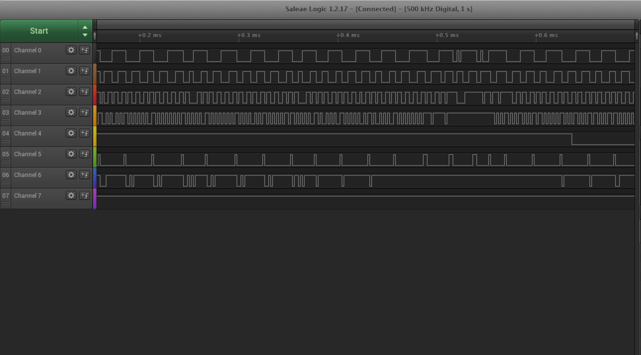
暨南大学本科实验报告专用纸(附页)

2.74LS192功能测试
- 用单拍方式和连续方式的测试方法对74LS192芯片的逻辑功能进行测试，给出芯片逻辑功能表。

输入 |  |  |  |  |  |  |  | 输出
MR | PL | CP_{U} | CP_{D} | P3 | P2 | P1 | P0 | Q3 | Q2 | Q1 | Q0
1 | X | X | X | X | X | X | X | 0 | 0 | 0 | 0
0 | 0 | X | X | D | C | B | A | D | C | B | A
0 | 1 |  | 1 | X | X | X | X | 加计数
0 | 1 | 1 |  | X | X | X | X | 减计数

- 记录74LS192芯片完成可逆模10计数的状态转移图，记录电路加计数和减计数时的动态测试的波形图(CP、QA 、QB QC、 QD和CO（BO）至少画出一个完整的计数周期），分析电路计数特性和分频特性，特别注意CO与BO的波形超前输出特性。
192加法计数器波形
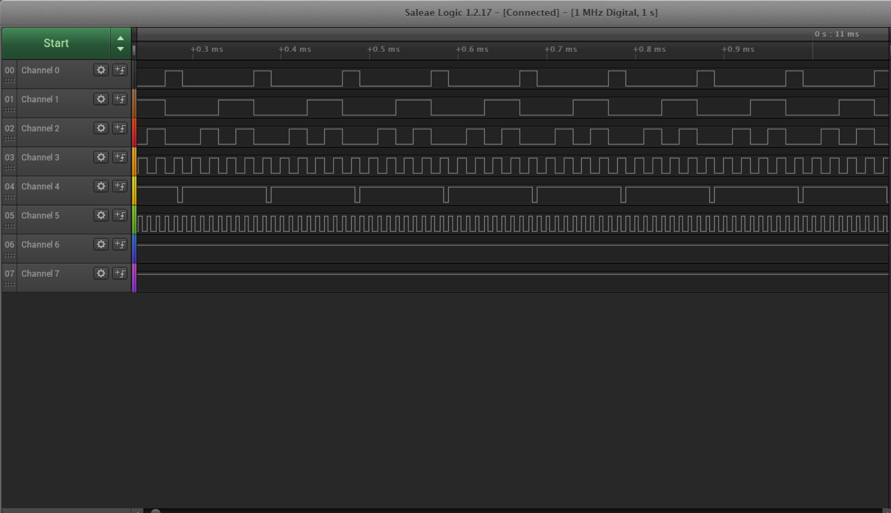
192减法计数器波形

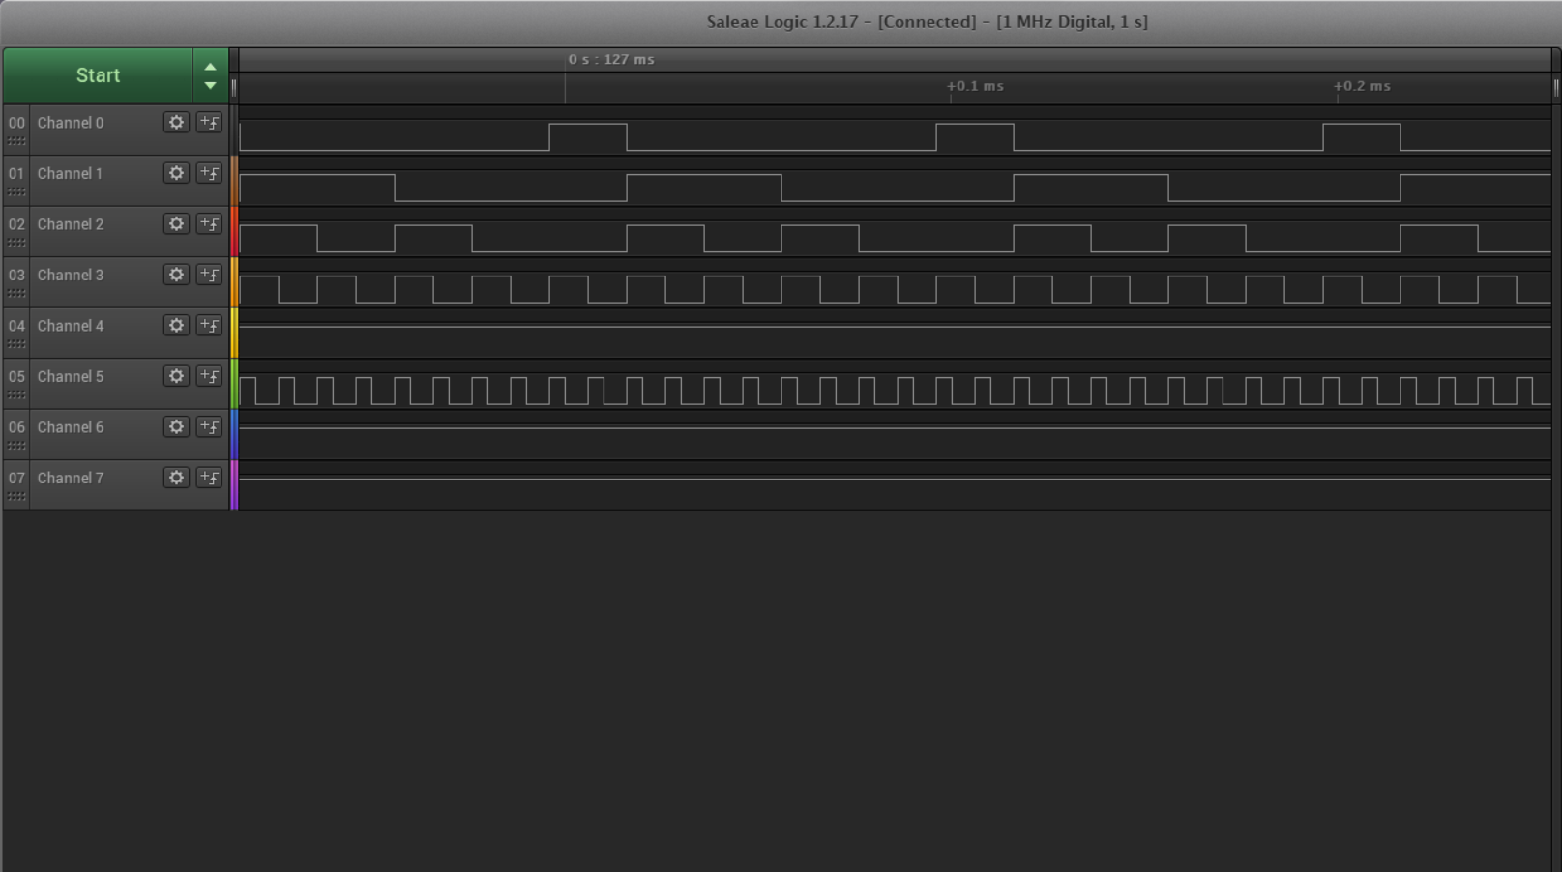
四、问题回答和实验小结
①回答实验提出的问题； ②对实验进行总结。

